Муниципальное бюджетное дошкольное образовательное учреждение «Детский сад №2 «Изюминка»

Экологический проект   
«Эколята-дошколята» (старшая группа)

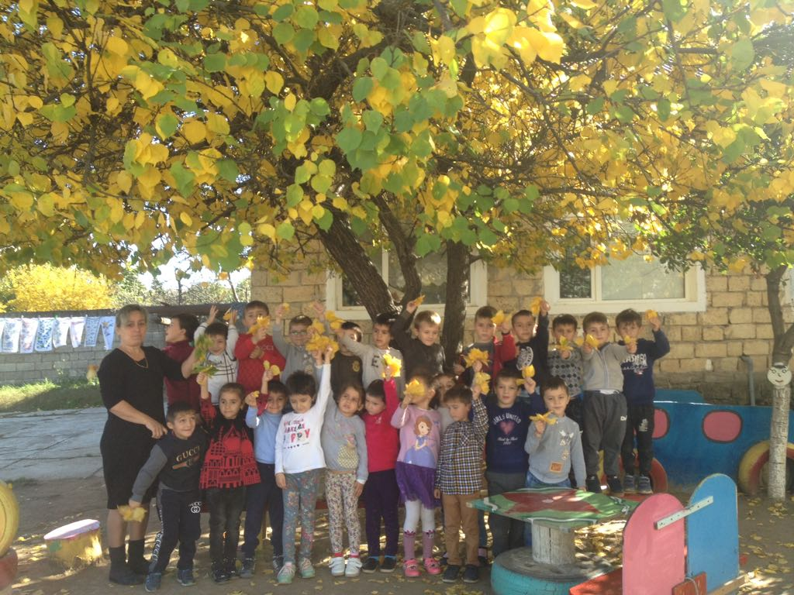

Воспитатели: Казиева Э.А.

Шихабидова Л.К.

.

2019 год

Образовательная область *«Познавательное развитие»*

Ознакомление с миром природы

**Экологический**, природоохранный

социально-образовательный **проект**

*«****Эколята – дошколята****»*

**старшая группа**

Сроки реализации: май, июнь, июль, август

Паспорт **проекта**

**Экологический**, природоохранный, социально-образовательный **проект**

*«****Эколята – дошколята****»*

Цели **проекта**:

• Формирование у детей богатого внутреннего мира и системы ценностных отношений к природе, ее животному и растительному миру.

• Развитие внутренней потребности любви к природе и, как следствие, бережного отношения к ней.

• Воспитание у ребенка культуры природолюбия.

Задачи **проекта**:

- учить детей видеть окружающую природу, познакомить с разнообразием животного и растительного мира его малой родины, показать неповторимость, величие, силу и красоту природы;

- развивать понимание детей неразделимого единства человека и природы, понимание общечеловеческой ценности природы;

- поощрять желание детей ухаживать за растениями в цветнике;

- воспитывать у детей положительное отношение к труду, желание выполнять посильные трудовые поручения;

- способствовать развитию у детей чувство необходимости сохранения, охраны и спасения природы для выживания на земле самого человека;

- расширять общий кругозор детей, способствовать развитию их творческих способностей;

- учить детей бережному и уважительному отношению к природе;

- воспитывать потребность принимать активное участие в природоохранной и **экологической деятельности**.

Продукт **проектной деятельности**:

Выставки, рисунки, календари, мнемотаблицы, создание книги *«****Экологическая азбука****»*, дневник наблюдений, развлечения, фоторепортажи, викторина, тематическое оформление стенда, экскурсия.

Планируемые результаты **проекта**:

- формирование у детей основ **экологической** культуры и культуры природолюбия;

- повышение общей культуры;

- воспитание у детей духовно богатого внутреннего мира и системы ценностных отношений к окружающей природной **среде**;

- развитие у детей внутренней потребности любви к природе, участию в природоохранной и **экологической деятельности**;

- расширение общего кругозора детей, развитие их творческих способностей.

Этапы **проекта***«****Эколята - дошколята****»*

I. Этап - Подготовительный

• Сбор и изучение информации и материалов по теме.

• Определение задач **проекта**

• Составление рабочего плана по реализации **проекта**.

II. Этап – Деятельный

• Заучивание стихов, песен, пословиц, поговорок по теме.

• Проведение экспериментов по теме.

• Составление мнемотаблиц и схем.

• Проведение развлечений и викторин по теме.

• Оформление выставок рисунков.

• Оформление открыток из флористики.

• Оформление фотовыставок, стендов по теме.

• Проведение занятий *(примерные темы)*:

1. *«Природа вокруг нас»*

2. *«Разнообразие природы»*

3. *«Времена года»*

4. *«Время суток»*

5. *«Животные и растения»*

6. *«Человек – частица Природы»*

7. *«Выбери себе друга, заботься и ухаживай за ним»*

8. *«Давайте не только любить и уважать, но и беречь и защищать Природу!»*

III. Этап – Заключительный

• Итоговая презентация мероприятий **проекта на странице сайта**

• Публикация **проекта на сетевом сайте**

• Участие в конкурсе

Используемая литература:

1. Программа дошкольного образования *«От рождения до школы»* под ред. Н. Е. Вераксы, Т. С. Комаровой, М. А. Васильевой.

2. «Занятия по формированию элементарных **экологических представлений**» в **старшей группе детского сада**.

Перспективный план работы над **проектом**.

1. Мероприятие *«Чистый дворик»* *(май, июнь, июль, август)* природоохранная акция

Цель мероприятия: привлечь внимание детей и взрослых детского сада к проблеме загрязнения территории.

Форма и методы проведения: трудовой десант по уборке территории дошкольного учреждения.

2. Мероприятие *«Берегите природу»* *(май)*

Цель мероприятия: познакомить детей с искусством плаката. Вызвать желание у детей к созданию собственного плаката природоохранного содержания. Развивать детское творчество.

Форма и методы проведения: художественная творческая деятельность детей на занятии. Взаимодействие с родителями: предложить родителям оказать посильную помощь в выборе тематики и содержания плаката.

3. Мероприятие *«Кто охраняет природу?»* *(май)*

Цель мероприятия: познакомить детей с деятельностью государственных и общественных, а также детских природоохранных организаций. Вызвать желание у детей создать подобную организацию в дошкольном учреждении. Предложить разработать Устав, Правила.

Формы и методы проведения: беседа с рассматриванием журналов *«Здоровье и****экология****»*, *«Юный натуралист»*. Рассказ воспитателя из личного опыта об участии в работе Зеленого патруля школы. Взаимодействие с родителями: приобщить родителей к работе над **проектом**, предложить совместно с детьми продумать пункты к Уставу Зеленого патруля.

4. Мероприятие *«Копилка идей для Устава»* *(июнь)*

Цель мероприятия: воспитывать умение выслушивать друг друга. Побуждать детей к законотворческой деятельности, высказыванию аргументированных предложений по Уставу Зеленого патруля и их систематизации по разделам.

Форма и методы проведения: беседа-презентация в беседке, на прогулочной площадке.

5. Мероприятие *«Окно радости»* *(июнь)*

Цель мероприятия: познакомить общественность детского сада с действующим в дошкольном учреждении Зеленым патрулем.

Форма и методы проведения: представление Зеленого патруля на страницах газеты *«****Экологический вестник****»*

6. Мероприятие *«Цветочная мозаика»* *(июнь)*

Цель мероприятия: помочь детям выяснить причину разницы в росте и цветении цветов на разных газонах, посеянных в одно время.

Форма и методы проведения: экскурсия по **экологической тропе**. Посещение цветников. Фиксирование результатов в *«Дневнике наблюдений»*

7. Мероприятие *«Растут цветы для красоты»* *(июль)*

Цель мероприятия: упражнять детей в правовой работе. Помочь организовать природоохранную акцию.

Форма и методы проведения: развешивание листовок с целью привлечь внимание жителей к проблеме разорения цветников в детском саду неорганизованными детьми.

8. Мероприятие *«Клумбы для бабочек»* *(июль)*

Цель мероприятия: дать представление о том, что для получения семян растениям необходимо опыление насекомыми.

Форма и методы проведения: наблюдения на участке детского сада.

9. Мероприятие *«Картинка из засушенных цветов и листьев»* *(август)*

Цель мероприятия: формировать ценностные ориентации, определяющие бережное отношение к природному и рукотворному миру. Побуждать к проявлению творчества, фантазии.

Форма и методы проведения: работа с флористикой. Взаимодействие с родителями: *«Семейная мастерская»*

10. Мероприятие *«****Экологическая азбука****»* *(август)*

Цель мероприятия: побуждать детей к творческо-поисковой деятельности. Обучать работе с различными источниками информации. Приобщать к совместной деятельности родителей.

Форма и методы проведения: рассматривание иллюстраций и чтение детских энциклопедий. Выполнение зарисовок и сбор информации. Взаимодействие с родителями: оформление материала в виде книги *«****Экологическая азбука****»*

11. Мероприятие *«Зачем бабочке кружочки?»* *(август)*

Цель мероприятия: показать роль окраски в жизни насекомых.

Форма и методы проведения: Игра-занятие.

12. Мероприятие. Развлечение I часть *«Лето звонкое громче пой»* *(июнь)*

13. Мероприятие. Развлечение II часть *«Я так хочу, чтобы лето не кончалось…»(июль)*

14. Мероприятие. Развлечение III часть *«До свиданья, лето, до свидания»*